**LAPORAN**

**PRAKTIKUM PEMOGRAMAN VISUAL**

**PEMEROGRAMAN GUI**

**JRadioButton, JCheckBox, JcomboBox**

**Untuk Memenuhi Salah Satu Tugas**

**Mata Kuliah Praktikum Pemograman Visual**

**Dosen Pengampu: Budianingsih, ST., MT**



**Disusun Oleh :**

**Lindawati**

**(3201916060)**

**PROGRAM STUDI D3 TEKNIK INFORMATIKA**

**JURUSAN TEKNIK ELEKTRO**

**POLITEKNIK NEGERI PONTIANAK**

**2020**

**KATA PENGANTAR**

Puji dan syukur saya panjatkan kepada Allah SWT atas rahmat dan karunia-nya sehingga Laporan Tugas Mandiri yang berjudul “PEMEROGRAMAN GUI” dapat terselesaikan dengan baik. Laporan Tugas Mandiri ini merupakan salah satu tugas yang diberikan oleh dosen pengampu mata kuliah Praktikum Pemrograman visual kepada mahasiswa Program Studi D3 Teknik Informatika Jurusan Teknik Elektro sebagai salah satu bagian dari komponen penilaian akademis.

Laporan Tugas Mandiri ini membahas terkait dengan AWT dan GUI sebagai salah satu bahasa Pemrograman Visual dan IDE NetBeans sebagai perangkat lunak pengembang aplikasi berorientasi objek. Demikian Laporan Tugas Mandiri ini saya buat, semoga bermanfaat.

Pontianak, 16 November 2020

Penyusun,

(Lindawati)

1. **Form Registrasi**

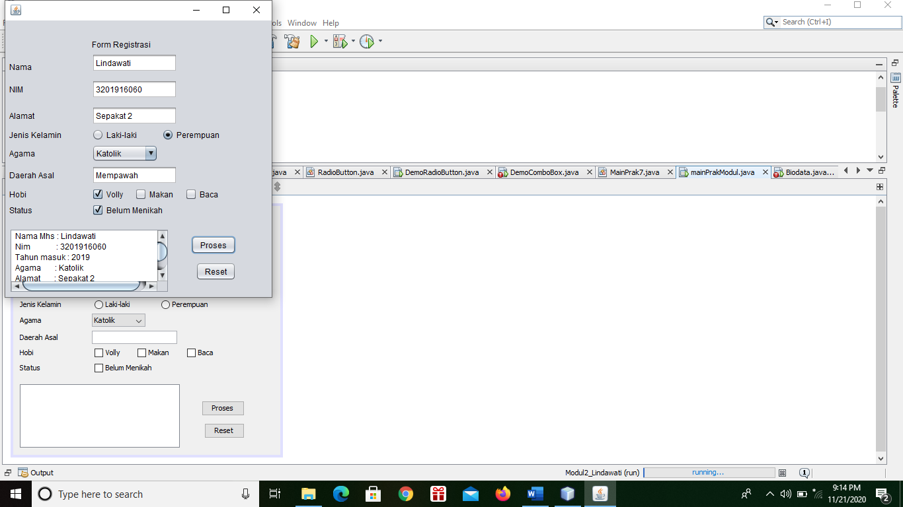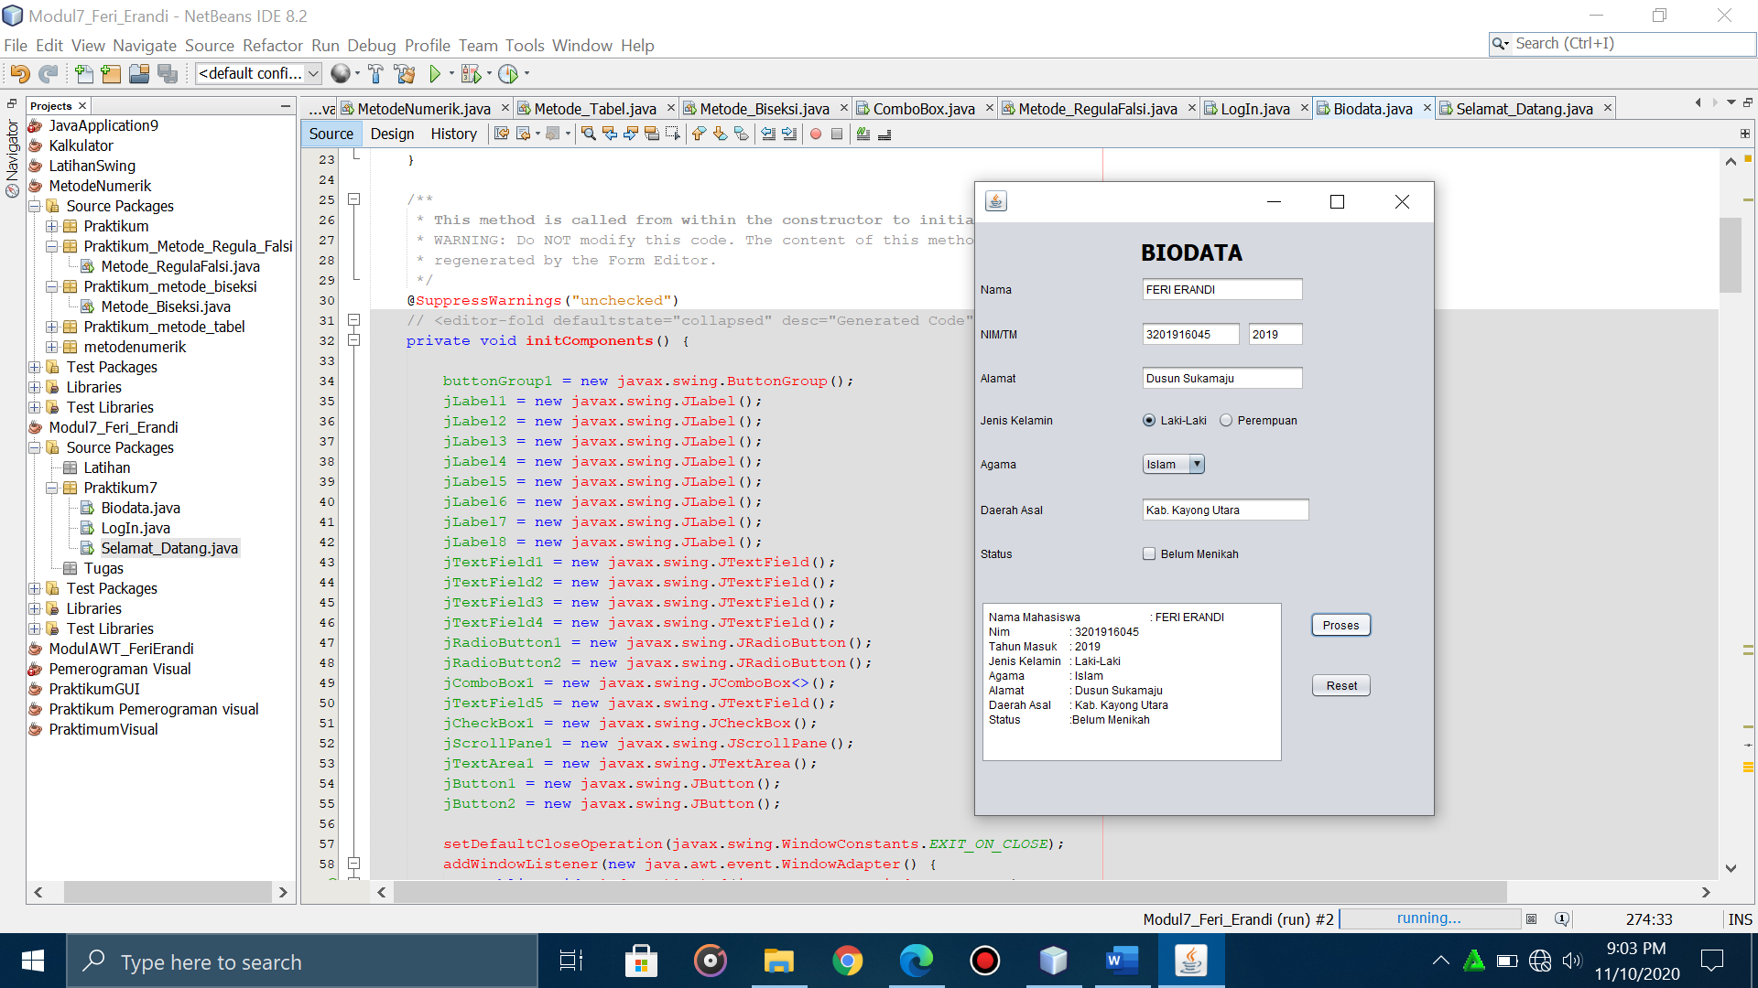

1. **LogIn**

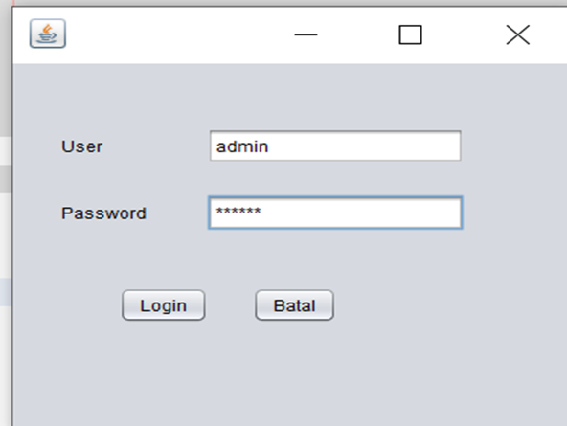

1. **Selamat Datang**

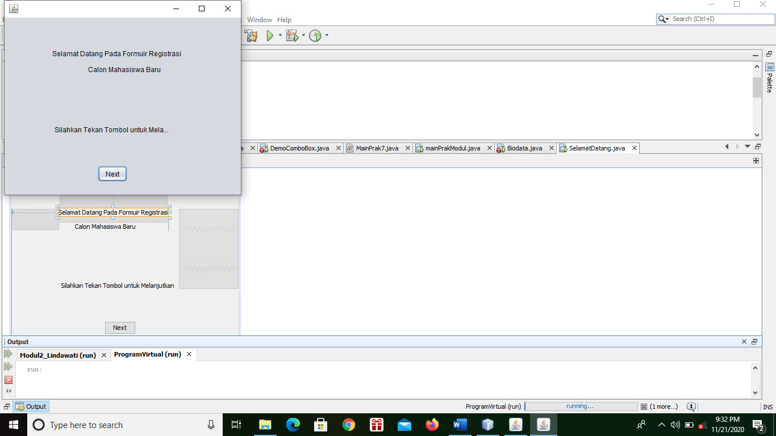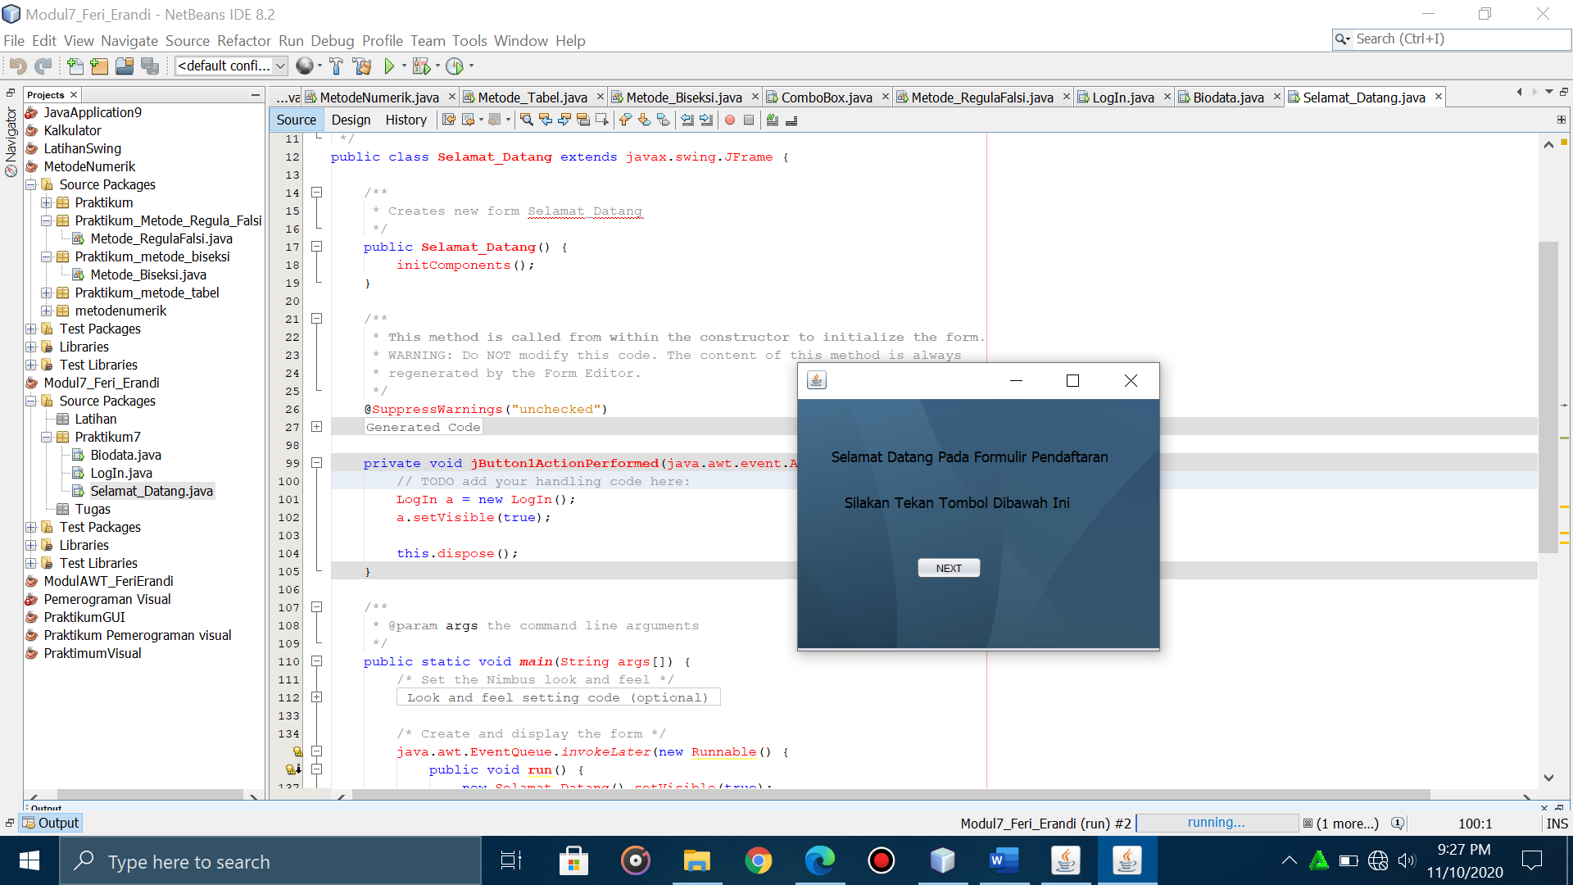

Nama Kelompok: Lusi Ulandari (3201916046)

Lindawati (3201916060)

Kevin(3201916096)

Paulus Sru Same

MEMBUAT SMART CANTEEN

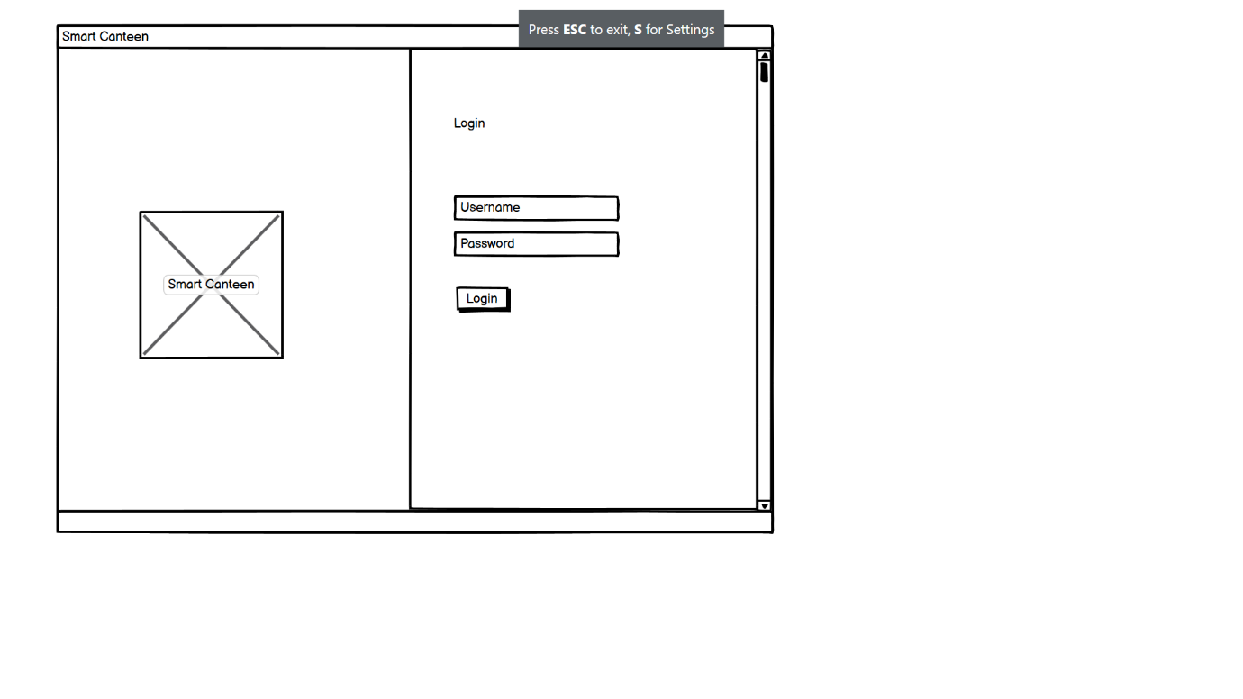

Langkah pertama kita membuat halaman login dimana user di haruskan mengisi username dan pasword untuk masuk ke halaman smart canteen.

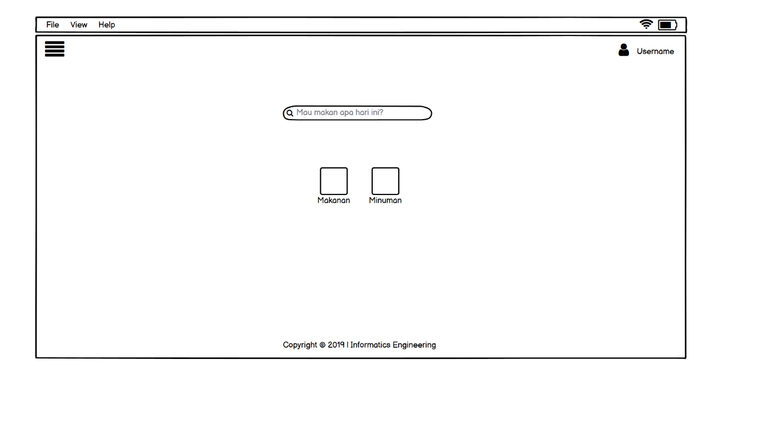

Langkah kedua adalah user memilih apa jenis minuman dan makanan yang akan dipesan oleh user.

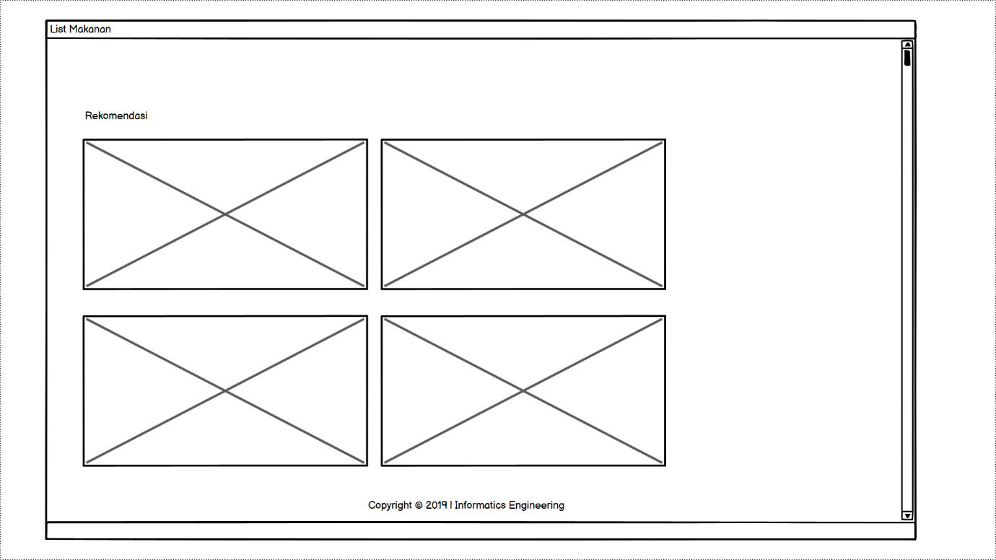

Langkah ketiga setelah user memilih jenis makanan dan minuman, maka pada halaman ini terdapat list menu yang direkomendasikan oleh pemilik smart canteen.

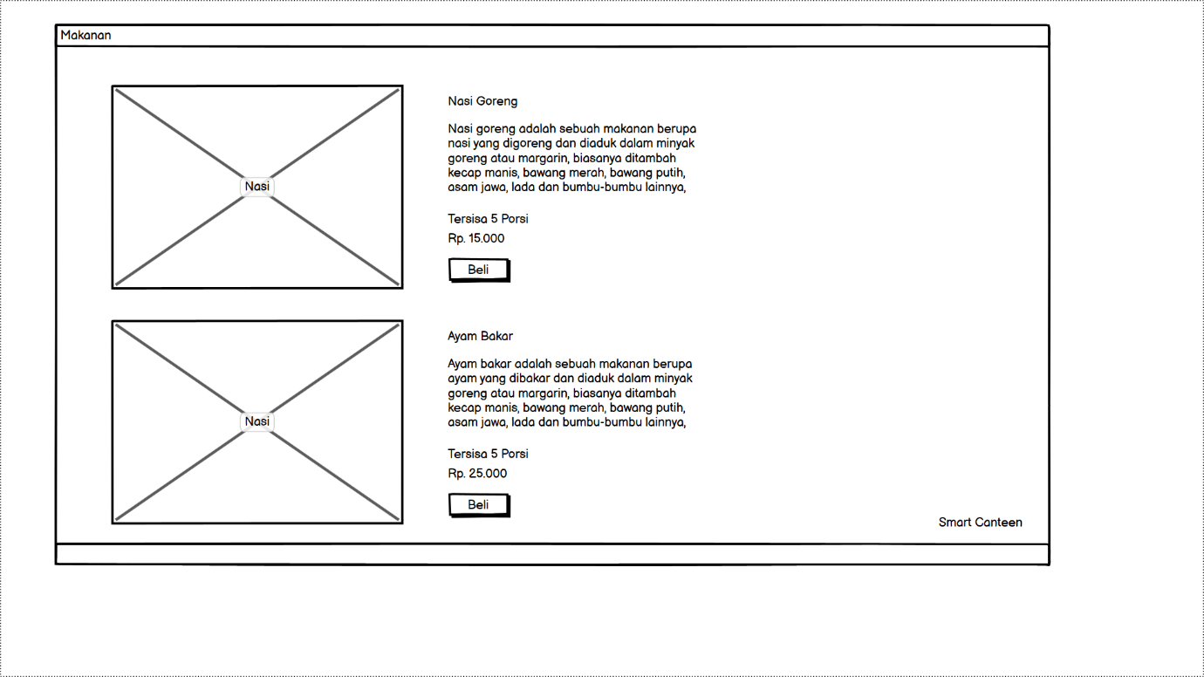

Pada halaman ini terdapat daftar menu makanan beserta daftar harga dan pemilik kantin juga memaparkan menunya agar pelanggan dapat lebih teliti sebelum memesan makanan, dan tersedia juga opsi jika pelanggan berniat untuk membeli.

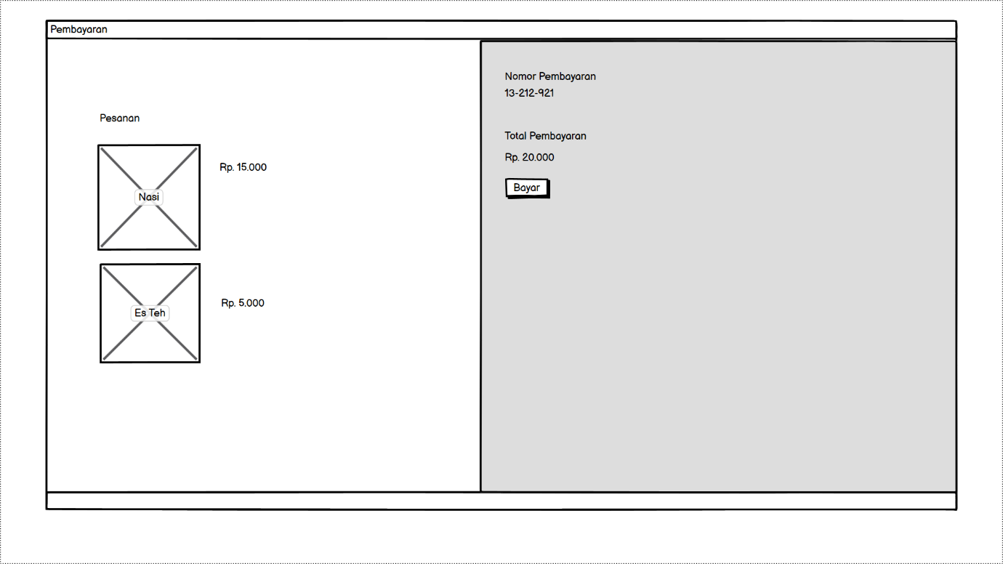

Disini terdapat menu dan jumlah harga yang harus pelanggan bayar, pembayaran di sesuaikan dengan harga yang telah di tentukan pada halaman sebelumnya, tekan opsi bayar maka akan tampil pada halaman selanjutnya.

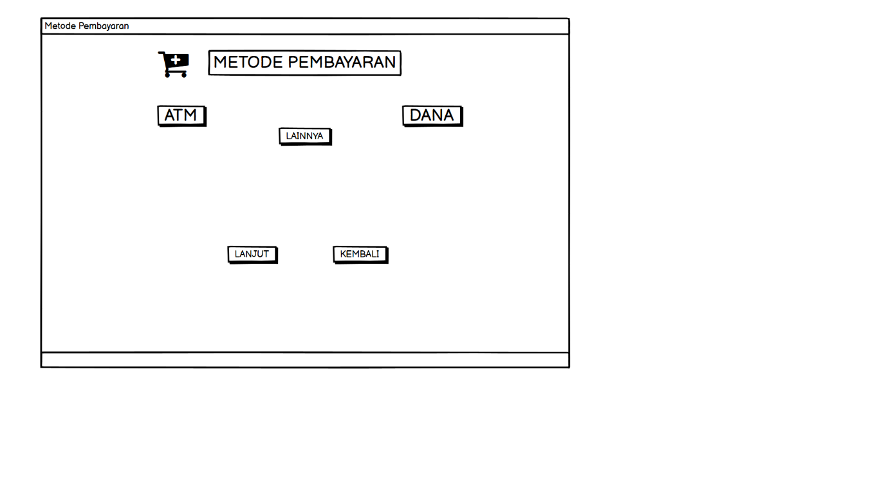

Terdapat beberapa metode pembayaran dapat di sesuaikan dengan ketentuan yang sudah di buat oleh pemilik akun, jika user ingin melanjutkan pembayarannya maka tekan opsi lanjut dan jika tidak ingin meneruskannya maka tekan opsi Kembali.